经济管理学院2021年硕士研究生招生章程
一、招生人数
2021年学院拟招收硕士研究生110人左右，其中全日制学术学位研究生60人左右，专业学位研究生50人左右，非全日制研究生50人左右（具体招生人数以学校下达的招生规模数为准），各专业具体招生人数详见《长春工业大学2021年硕士研究生招生专业目录》。
二、报考条件
（一）报考我院硕士学位研究生（不含工商管理硕士）的人员，须符合下列条件：
1.中华人民共和国公民。
2.拥护中国共产党的领导，品德良好，遵纪守法。
3.身体健康状况符合国家和我校规定的体检要求。
4.考生必须符合下列条件之一：
（1）国家承认学历的应届本科毕业生（含普通高校、成人高校、普通高校举办的成人高等学历教育应届本科毕业生）及自学考试和网络教育届时可毕业本科生。考生录取当年入学前必须取得国家承认的本科毕业证书或教育部留学服务中心出具的《国（境）外学历学位认证书》，否则录取资格无效。
（2）具有国家承认的大学本科毕业学历的人员。
（3）获得国家承认的高职高专毕业学历后满2年（从毕业后到2021年9月入学之日，下同）或2年以上的人员，以及国家承认学历的本科结业生，符合我校相关专业提出的具体学业要求的，按本科毕业同等学力身份报考。
（4）已获硕士、博士学位的人员。
（5）在校研究生报考须在报名前征得所在培养单位同意。
（二）报考我院工商管理专业学位硕士研究生招生考试的人员，须符合下列条件：
1.符合报考条件（一）中1、2、3各项要求。
2.大学本科毕业后有3年以上工作经验的人员；或获得国家承认的高职高专毕业学历或大学本科结业后，符合我校相关学业要求，达到与大学本科毕业同等学力并有5年以上工作经验的人员；或获得硕士学位或博士学位后有2年以上工作经验的人员。
工商管理硕士专业学位研究生相关考试招生政策同时按照《教育部关于进一步规范工商管理硕士专业学位研究生教育的意见》（教研〔2016〕2号）有关规定执行。
（三）推荐免试生必须是经本科毕业院校确认，取得推免资格，在统考报名前按规定时间经过网上报名，通过我校复试并被接收的应届本科毕业生。具体内容详见《长春工业大学2021年接收推荐免试攻读硕士学位研究生招生章程》。已被我校接收的推免生，不得再报名参加当年硕士研究生考试招生，否则取消其推免录取资格。
三、报名
报名包括网上报名和网上确认（现场确认）两个阶段。所有参加硕士研究生招生考试的考生均须进行网上报名，并在网上或到报考点现场确认网报信息和采集本人图像等相关电子信息，同时按规定缴纳报考费。
应届本科毕业生原则上应选择就读学校所在省级教育招生考试机构指定的报考点办理网上报名和网上确认（现场确认）手续。
其他考生（含工商管理专业学位考生）应选择工作或户口所在地省级教育招生考试机构指定的报考点办理网上报名和网上确认（现场确认）手续。
网上报名技术服务工作由全国高等学校学生信息咨询与就业指导中心负责。网上确认（现场确认）由省级教育招生考试机构负责组织相关报考点进行。
报考点工作人员发现有考生伪造证件时，应通知公安机关并配合公安机关暂扣相关证件。
（一）网上报名要求
1.网上报名日期：2020年10月10日至10月31日，每天9:00-22:00。
网上预报名时间为2020年9月24日至9月27日，每天9:00-22:00。
2.报名流程：考生应在规定时间登录“中国研究生招生信息网”（公网网址：http：//yz.chsi.com.cn，教育网址：http://yz.chsi.cn，以下简称“研招网”）浏览报考须知，并按教育部、省级教育招生考试管理机构、报考点以及我校的网上公告要求报名。报名期间，考生可自行修改网上报名信息或重新填报报名信息，但一位考生只能保留一条有效报名信息。逾期不再补报，也不得修改报名信息。
3.考生报名时只填报一个招生单位的一个专业。待考试结束，教育部公布考生进入复试的初试成绩基本要求后，考生可通过“研招网”调剂服务系统了解招生单位的调剂办法、计划余额等信息，并按相关规定自主多次平行填报多个调剂志愿。
4.考生须如实填写学习情况和提供真实材料。
5.考生要准确填写本人所受奖惩情况，特别是要如实填写在参加普通和成人高等学校招生考试、全国硕士研究生招生考试、高等教育自学考试等国家教育考试过程中因违纪、作弊所受处罚情况。对弄虚作假者，将按照《国家教育考试违规处理办法》《普通高等学校招生违规行为处理暂行办法》严肃处理。
6.报名期间将对考生学历（学籍）信息进行网上校验，考生可上网查看学历（学籍）校验结果。考生也可在报名前或报名期间自行登录“中国高等教育学生信息网”（网址：http://www.chsi.com.cn）查询本人学历（学籍）信息。
未通过学历（学籍）校验的考生请在2020年10月31日前与我校研招办联系完成学历（学籍）核验。未通过或未完成学历（学籍）审核的考生不予录取。
7.报考“退役大学生士兵”专项硕士研究生招生计划的考生，应为高校学生应征入伍退出现役，且符合硕士研究生报考条件者〔高校学生指全日制普通本专科（含高职）、研究生、第二学士学位的应（往）届毕业生、在校生和入学新生，以及成人高校招收的普通本专科（高职）应（往）届毕业生、在校生和入学新生，下同〕。考生报名时应当选择填报退役大学生士兵专项计划，并按要求填报本人入伍前的入学信息以及入伍、退役等相关信息。
8.国防生和现役军人报考，应事先认真阅读了解解放军及我校有关报考要求，遵守保密规定，按照规定填报报考信息。不明之处应事先与我校研招办联系。
9.考生应认真了解并严格按照报考条件及相关政策要求选择填报志愿。因不符合报考条件及相关政策要求，造成后续不能网上确认（现场确认）、考试、复试或录取的，后果由考生本人承担。
10.考生应当按要求准确填写个人网上报名信息并提供真实材料。考生因网报信息填写错误、填报虚假信息而造成不能考试、复试或录取的，后果由考生本人承担。
（二）网上确认（现场确认）要求
1.所有考生（不含推免生）均应在规定时间内在网上或到报考点指定地方现场核对并确认其网上报名信息，逾期不再补办。网上确认（现场确认）时间由各省级教育招生考试管理机构根据国家招生工作安排和本地区报考组织情况自行确定和公布。
2.考生网上确认（现场确认）应提交本人居民身份证、学历学位证书（应届本科毕业生持学生证）和网上报名编号，由报考点工作人员进行核对。报考“退役大学生士兵”专项硕士研究生招生计划的考生还应提交本人《入伍批准书》和《退出现役证》。
3.所有考生均应当对本人网上报名信息进行认真核对并确认。报名信息经考生确认后一律不作修改，因考生填写错误引起的一切后果由其自行承担。
4.考生应按规定缴纳报考费。
5.考生应按报考点规定配合采集本人图像等相关电子信息。
在学校对考生报考信息和网上确认（现场确认）材料进行审查过程中，如发现考生填报的报名信息与报考条件不符的，不准予考试。
四、考试时间
（一）准考证打印。考生应当在2020年12月19日至2020年12月28日期间，凭网报用户和密码登录“研招网”自行下载打印《准考证》。《准考证》使用A4幅面白纸打印，正、反两面在使用期间不得涂改或书写。考生凭下载打印的《准考证》及有效居民身份证参加初试和复试。
考生报名时须签署《考生诚信考试承诺书》并遵守相关约定及要求。
（二）考试时间：2020年12月26日至12月27日，考试时间以北京时间为准。
具体安排如下：
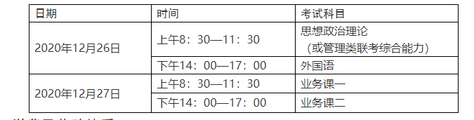五、学费及奖助体系
（一）学费
2021级金融学、国际贸易学、金融硕士、会计硕士学费标准8000元/人·年，工商管理硕士（MBA）学费4万元/人·三年，入学时按年度交费。
（二）奖助政策体系
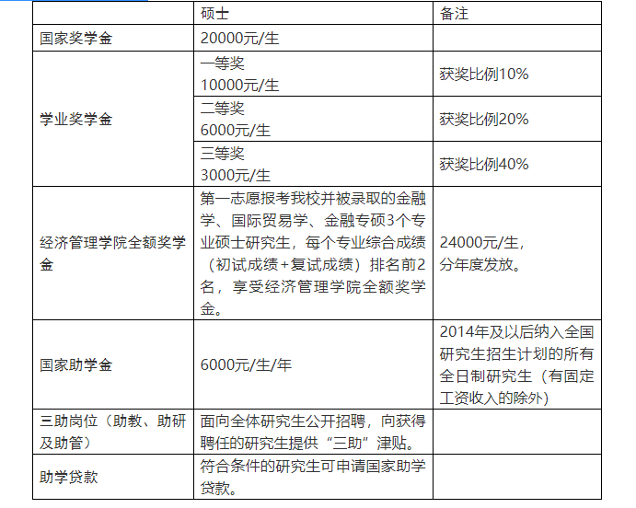六、联系方式
电话：0431－85118201,0431-85118466
传真：0431—85118229
地址：长春市北远达大街3000号
邮编：130000
主页：http://www.sem.ccut.edu.cn
E-ｍail：
dy7588@ccut.edu.cn
huangxinhao@ccut.edu.cn
zhangyuzhi@ccut.edu.cn
七、学院招生负责人联系方式
杜老师：13364310641
黄老师：13843078896
张老师：18844174999
八、招生专业目录
